PENERAPAN DASHBOARD BUSINESS INTELLIGENCE PADA PENELITIAN, PELAYANAN/PENGABDIAN KEPADA MASYARAKAT DAN KERJASAMA
Ahmad Kurniawan1, Yesi Novaria Kunang ², Susan Dian Purnama Sari 3
Jalan Jenderal Ahmad Yani No.03 Palembang
Email : dolorkito1945@gmail.com
Abstrak. Akreditasi program studi adalah standar penilaian kualitas pendidikan, seperti pengakuan terhadap program studi di universitas untuk menunjukkan bahwa program studi di universitas telah memenuhi standar atau syarat yang ditetapkan oleh Badan Akreditasi Nasional Perguruan Tinggi (BAN-PT). Akreditasi program studi mempunyai 7 standar yang mana salah satu standarnya adalah penelitian, pelayanan dan pengabdian kepada masyarakat dan kerjasama oleh dosen dan mahasiswa. Alasan-alasan itulah membuat universitas bina darma mengevaluasi, memonitor dan memenuhi syarat pada standar 7. Salah satu solusi yang dapat diterapkan adalah dashboard business intelligence. Melalui dashboard business intelligence, Universitas Bina darma dapat mengisi standar 7 secara tepat dan efisien.
Kata kunci : akreditasi program studi, BAN-PT, standar 7, dashboard dan business intelligence
- Pendahuluan
Begitu pesatnya perkembangan perguruan tinggi di Indonesia, membuat pemerintah menetapkan suatu standar mutu pendidikan perguruan tinggi, yang mana perguruan tinggi meliputi Perguruan Tinggi Negeri, Kedinasan, Keagamaan dan Swasta. Standar ini menjadi acuan dan tolak ukur mutu pendidikan perguruan tinggi, yang disebut akreditasi.
Akreditasi adalah standar penilaian mutu pedidikan berupa pengakuan terhadap perguruan tinggi atau program studi untuk menunjukkan bahwa perguruan tinggi atau program studi tersebut telah memenuhi standar atau syarat yang ditetapkan oleh Badan Akreditasi Nasional Perguruan Tinggi (BAN-PT). Penetapan akreditasi oleh BAN-PT dilakukan dengan cara menilai proses dan kinerja serta keterkaitan tujuan, masukan, proses dan keluaran suatu perguruan tinggi atau program studi, yang merupakan tanggung jawab perguruan tinggi atau program studi masing-masing. Penetapan akreditasi itu adalah akreditasi program studi sarjana yang dilakukan setiap 5 tahun sekali.
Penelitian dan pelayanan/pengabdian kepada masyarakat, dan kerjasama merupakan butir ketujuh yang akan dinilai oleh BAN-PT. Standar ini merupakan acuan sebuah keunggulan mutu penelitian, pelayanan / pengabdian kepada masyarakat, dan kerjasama yang diselenggarakan terkait dengan pengembangan program studi sarjana. Universitas Bina Darma mempunyai tim borang yang bertugas untuk memenuhi kriteria yang sudah ditetapkan pada standar 7 tersebut. Elemen-elemen yang akan dievaluasi pada standar 7 adalah program studi, dosen, sumber biaya penelitian dan pengabdian, penelitian dan pengabdian dosen dalam tiga tahun terakhir.
Setelah elemen-elemen tersebut diketahui, tim borang melakukan proses pengumpulan data-data dari elemen-elemen tersebut. Data tersebut dikumpulkan dalam bentuk format excel. Tim mulai melakukan proses seleksi, evaluasi dan perhitungan sesuai standar 7 yang telah ditetapkan oleh BAN-PT. Banyaknya jumlah data yang akan diproses, dapat memungkinkan terjadinya kesalahan dalam penyusunan standar 7. Kondisi inilah yang selalu menghambat kinerja tim borang. Padahal kegiatan pengisian standar 7 terus dilakukan secara berkala tiap 5 tahun terakhir. Oleh karena itu, dibutuhkan sebuah teknologi yang dapat membantu tim dalam penyusunan akreditasi tepatnya pada standar 7 secara cepat dan tepat serta dapat memperkecil kesalahan dalam penyusunannya.
Salah satu teknologi yang bisa digunakan untuk membantu hal tersebut adalah Business Intelligence (BI). Business Intelligence (BI) adalah suatu sistem yang berfungsi untuk mengumpulkan, menganalisa, menyimpan, serta menyediakan data-data yang dibutuhkan suatu organisasi atau perusahaan ke dalam bentuk pengetahuan, kemudian digunakan untuk mendukung keputusan dan perencanaan. Dengan kemampuan dashboard business intelligence tersebut, maka dapat membantu mereka dalam proses pengisian borang akreditasi program studi sarjana.
2. Metodologi Penelitian
2.1 Metode Analisis dan Perancangan
Metode digunakan dalam penelitian ini adalah Business Intelligence Roadmap[3]. Berdasarkan buku Larissa T Moss, Business Intelligence Roadmap dibagi menjadi metode analisis dan metode perancangan.
2.1.1 Metode Analisis
Metode analisis yang digunakan terdiri atas tujuh tahapan, diantaranya adalah:
- Justification
  - Business Case Assesment
Untuk merancang sebuah aplikasi BI, tahap awal yang harus dilakukan adalah menentukan pengecekan atau pemeriksaan serta pengumpulan informasi yang dibutuhkan seperti tujuan, strategi dan sasaran sebuah organisasi.

- Planning
Tahapan ini mempunyai dua kegiatan utama yang dilakukan yaitu enterprise infrastructure evaluation dan project planning.
- Enterprise Infrastructure Evaluation
Perancangan infrastruktur dilakukan agar aplikasi BI dapat berjalan baik sesuai yang kebutuhan. Tahapan ini terdiri dari Technical Infrastructure dan non-technical infrastructure.
- Project Planning
Tahapan ini dibuat agar perancangan aplikasi yang dibangun dapat selesai tepat waktu,
- Business Analysis
Tahapan ini mempunyai empat kegiatan utama yang dilakukan yaitu project requirement definition, data analysis, appkication prototyping dan metadata repository analysis.
- Project Requirement Definition
Tahapan ini adalah tahapan pengecekan infrastruktur yang ada apakah sudah sesuai dengan infrastruktur yang dibutuhkan atau tidak.
- Data analysis
Tahapan ini berupa pengecekan kualitas data-data tersebut, apakah kualitas data-data tersebut baik atau tidak.
- Application Prototyping
Ini membuat rancangan fitur-fitur berdasarkan kebutuhan perusahaan, kemudian aplikasi dibuat sesuai dengan fitur-fitur yang telah disepakati atau disetujui ke dalam bentuk prototype.
- Metadata Repository Analysis
Metadata dirancang untuk menyimpan informasi kontekstual perusahaan.
2.1.2 Metode Perancangan
Berdasarkan buku Lariss T Moss[3], metode perancangan yang digunakan terdiri atas tujuh tahapan, diantaranya :
- Design
      - Database design
Perancangan database ini dilakukan untuk dapat menunjang aplikasi yang akan dibangun dengan membuat star schema ataupun snow flake.
      - ETL design
Tahapan ini akan dilakukan jika data-data tersebut kualitasnya kurang baik. Namun jika kualitas data-data tersebut sudah baik, maka proses ini tidak perlu lagi dilakukan.
      - Metadata repository design
Tahapan ini akan dilakukan perancangan metadata repository. Ini dilakukan untuk menerangkan sumber database yang digunakan.
- Construction
- ETL Development
Tahapan ini menggambarkan tentang proses penggambaran ETL yang telah dilakukan dalam pembuatan dashboard business intelligence. Tahapan ini dilakukan jika kualitas data-data tersebut buruk, dan sebaiknya tahapan ini tidak dilakukan jika kualitas data-data tersebut baik.
- Application Development
Tahapan ini berupa pembuatan dashboard business intelligence dan hasil taampilan atau output dari aplikasi yang dibuat.
- Data Mining
Dilakukan dengan cara teknik clustering. Jika data-data sudah tidak perlu lagi di clustering, maka tahap ini tidak dilakukan.
- Metadata Repository Development
Tahapan ini menampilkan hasil dari tiap-tiap metadata repository yang telah dibuat sebelumnya dalam proyek berdasarkan informasi yang akan dihasilkan. Metadata repository ini berisikan tentang data-data dari OLAP.
3. LANDASAN TEORI
3.1 Dashboard
Ada beberapa macam tipe dari Dashboard, menurut Rasmussen, Bansal dan Chen mengemukakan 3buah tipe Dashboard[4], yaitu:
      - Dashboard strategis
Dashboard strategis digunakan untuk mendukung manajemen level strategis yang memberikan informasi dan membuat keputusan bisnis, memprediksi peluang, dan memberikan panduan pencapaian tujuan strategis.
      - Dashboard taktis
Dashboard tipe ini berfokus pada proses analisis untuk menentukan faktor yang menyebabkan suatu kondisi atau kejadian tertentu.
- Dashboard operasional
Dashboard operasional yang berfungsi sebagai pendukung monitoring aktifitas proses bisnis yang spesifik. Ini memfokus pada monitoring aktifitas-aktifitas.
4. HASIL

Penjelasan hasil dashboard yang telah dibuat, sebagai berikut :
- Data diambil dari sumbernya yang mana data tersebut tersimpan di database MySQL. Data tersebut terdiri dari 3 tabel, yaitu tabel factPenelitian, factPengabdian dan dimSDM. Tabel factPenelitian terdiri dari 1662 data, tabel factPengabdian terdiri dari 1321 data dan tabel dimSDM terdiri dari 275 data. Tabel-tabel tersebut diimport ke database SQL Server dengan menggunakan SQL Server Integration Service (SSIS). Di SSIS juga terjadi proses pembentukan tabel dimAsalBiaya dari tabel factPenelitian dan factPengabdian, dan tabel dimProgramStudi dari tabel dimSDM. Tabel dimAsalBiaya terdiri dari 8 data dan tabel dimProgramStudi terdiri dari 20 data.
- Tabel-tabel tersebut dibersihkan / cleansing di SQL Server Integration Service (SSIS).
- Selanjutnya tabel tersebut di analisis di SSAS (SQL Server Analysis Service). Tahapan ini bertujuan untuk pembuatan OLAP (Online Analytical Processing dan data mining. Dalam tahapan ini, terdiri dari cube dan dimension. Cube terdiri dari 2 yaitu cube penelitian, cube pengabdian, sedangkan dimension terdiri dari dimension AsalBiaya, SDM, Penelitian dan Pengabdian. Jika ada atribut yang akan ditampilkan, maka dapat ditambahkan atribut tersebut dari data source view ke dimension yang sudah ada.
- Selanjutnya pembuatan dashboard di SSRS (SQL Server Report Analysis). Tahapan ini membuat dashboard yang sudah didesain sebelumnya dengan memanfaatkan data source dari SSAS yang telah dibuat sebelumnya. Tanpilan dari dashboard tersebut terdiri dari tabel penelitian, tabel pengabdian, dashboard penelitian dan dashboard pengabdian. Adapun hasil tampilan yang telah dibuat yaitu :
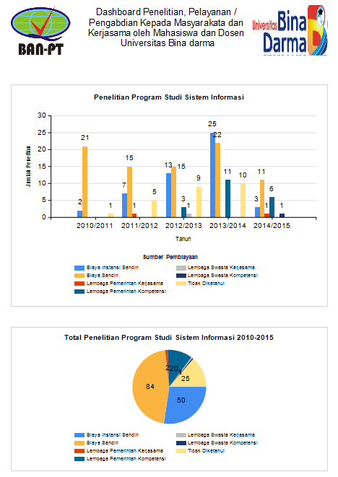

Gambar 1 Tampilan Dashboard Penelitian

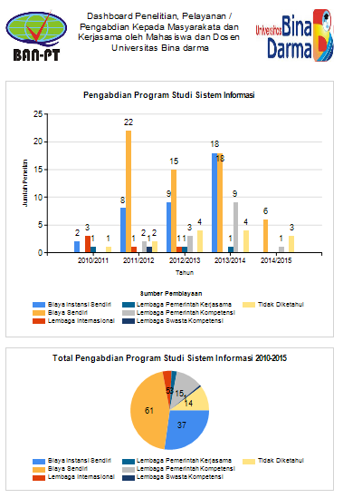

Gambar 2 Tampilan Dashboard Pengabdian
- Hasil dashboard yang telah dibuat, dideploy ke reporting server dengan memasukan targert server url adalah http://localhost/ReportServer. Url dijalankan di Internet Explorer.
5. KESIMPULAN
Kesimpulan yang didapat dari penulisan ini adalah sebagai berikut :
- Perancangan dashboard bussiness intelligence mengikuti langkah-langkah atau tahapan-tahapan di dalam business intelligence roadmap. Dashboard business intelligence dapat menghasilkan informasi yang berisikan matrik dan tabel yang dapat membantu tim borang dalam memonitoring penelitian dan pengabdian dosen, serta memberikan informasi yang akurat kepada ketua tim borang tentang data penelitian dan pengabdian dosen selama 5 tahun terakhir sesuai dengan standar 7 sehingga memudahkan pekerjaan tim dan menghemat waktu.
- Dashboard business intelligence yang dibuat, terdiri dari tabel penelitian, tabel pengabdian, dashboard penelitian dan dashboard pengabdian tiap-tiap program studi.
- Dashboard business intelligence pada penelitian dan pelayanan / pengabdian dan kerjasama oleh mahasiswa dan dosen di Universitas Bina Darma memberikan informasi berupa jumlah penelitian dan pengabdian dosen tiap-tiap program studi selama lima tahun terakhir.
- Dashboard business intelligence yang dibuat telah sesuai tujuan dan manfaat yang diteliti sehingga tim borang dengan mudah melakukan pengisian borang akreditasi program studi dan ketua program studi dapat melihat hasil penelitian atau pengabdian tiap-tiap program studi.
Daftar Pustaka
      - Badan Akreditasi Nasional Perguruan Tinggi (2009), Buku I Naskah Akademik Akreditasi Program Studi Sarjana, BAN-PT: Jakarta (2009).

      - Badan Akreditasi Nasional Perguruan Tinggi (2009), Buku II Standar dan Prosedur Akreditasi Program Studi Sarjana, BAN-PT: Jakarta (2009).

      - Larissa T.Moss, Shaku Atre (2008). Business Intelligence Roadmap-The Complete project lifecycle for Decision-Support Applications.

- Rasmussen, Bansal, Chen (2009), Business Dashboards: A Visual Catalog for Design and Development, John Wiley & Sons: New Jersey.

